8. razred FIZIKA UČITELJ: Erik Černigoj
Za vprašanja pošljite sporočilo na: erik.cernigoj@os-sturje.si
Obravnavamo poglavje SILE
V zadnjih urah smo z obravnavo podpoglavja Prožnost.
Na spodnjih straneh prilagam dnevno pripravo: PRILOGA 1
Predlagam reševanje nalog iz delovnega zvezka poglavje SILE do strani 87.
Naloge se nahajajo na koncu poglavja stran 106, Učenci naj rešujejo naloge od 1 do 11.
Dodatne naloge prilagam spodaj: PRILOGA 2
Kot pomoč predlagam uporabo spletnega učbenika za fiziko v 8. razredu:
Link: https://eucbeniki.sio.si/fizika8/index.html

PRILOGA 1
Osnovna šola:  Predmet: fizika  8. razred  Datum: | Učitelj:  Šolsko leto:  Zaporedna št. ure:
Vsebinski sklop: SILE | Učna enota: VZMETNA TEHTNICA
CILJI
Učne oblike: frontalni pouk, individualno delo.
Operativni cilji iz UN: učenec uporabi pripravo za merjenje sil.
Učne metode: metoda predstavitve, prikazovanja, razlage.

Vsebinski cilji učne enote
Učenec:
- nariše graf F(x),
- nauči se branja grafa,
- spozna pojem premo sorazmernosti in jo primerno uporabi.

Učila in pripomočki: projektor, tabla, različni silomeri, vzmeti kemičnih svinčnikov, deske, žeblji, ravnila.

Artikulacija učne ure
Uvod: preverimo rezultate domačega dela in ponovimo snov prejšnje ure.

Učencem predstavim silomer kot pripomoček za merjenje sile.
Opozorimo jih na različne barve silomerov in njihovo uporabo glede na velikost sil.
ZELENA BARVA – silomer do 10 newtonov
RDEČA BARVA – silomer do 2 newtonov

Opravimo poskus merjenja raztezka vzmeti, ki jih najdemo v kemičnih svinčnikih.
Učencem razdelim silomere za merjenje sil do 10 newtonov. Vnaprej razstavim nekaj starih kemičnih svinčnikov in jim pripravim vzmeti. Poudarim, da vzmeti po opravljeni meritvi najbrž ne bodo več uporabne. Učence razdelim v skupine, glede na število pripomočkov, ki jih lahko zagotovim. Razdelim jim deske, v katere z žebljem pritrdijo vzmet. S silomerom raztegujejo vzmet in na desko označijo raztezke. Z ravnilom merijo raztezke in meritve vnašajo v enostavno tabelo. Meritve nato uporabijo za izris grafa odvisnosti sile od raztezka – graf F(x).
Zapišemo in definiramo HOOKOV ZAKON ZA PROŽNA TELESA. Učenci spoznajo pojem koeficienta prožnosti.

$$\overset{⃑}{F}=k ×x$$

$$k= \frac{\overset{⃑}{F}}{x}$$

ENOTA: $\left[\frac{N}{cm}\right]$

Poudarim premo sorazmernost med silo in raztezkom. Frontalno izračunamo prožnostni koeficient vzmeti.

Tabelna slika
Silomer:
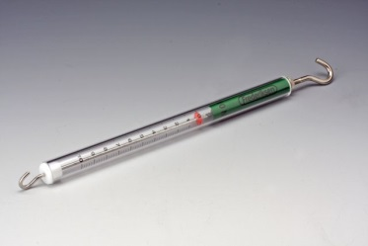

Poskus: Merjenje raztezka vzmeti kemičnega svinčnika
SILA [N] | Raztezek [cm]
1 | 0,4
2 | 0,8
3 | 1,2
4 | 1,6
5 | 2,0
6 | 2,4

Osnovna šola:  Predmet: fizika  8. razred  Datum: | Učitelj:  Šolsko leto:  Zaporedna št. ure:
Vsebinski sklop: SILE | Učna enota: HOOKOV ZAKON
CILJI
Učne oblike: frontalni pouk, individualno delo.
Operativni cilji iz UN: učenec spozna pojem koeficienta prožnosti.
Učne metode: metoda predstavitve, prikazovanja, razlage.

Vsebinski cilji učne enote (učenec):
- razlikuje med dolžino in raztezkom elastike,
- spozna definicijo premo sorazmernosti in jo uporabi,
- spozna Roberta Hooka.

Učila in pripomočki: projektor, tabla, elastika, brizga, plastenka, vrvica.
Artikulacija učne ure
Ponovimo obravnavano snov prejšnje šolske ure in še enkrat zapišemo in definiramo Hookov zakon za prožna telesa. Učenci spoznajo pojem koeficienta prožnosti.

Učenci izvedejo poskus 5.4 Sila povzroča raztezek (DZ, str. 84), graf lahko dokončajo doma.
Ko učence seznanim s poskusom in pripomočki, jih opozorim predvsem na pravilen način merjenja dolžine raztezka elastike. Spodbudim jih, da najprej opravijo vse meritve dolžine elastike – absolutno vrednost dolžine, nato naj z odštevanjem od dolžine neobremenjene elastike pridobijo podatek o raztezku.
Nalogo zaključimo s pregledom in komentarjem dobljenih rezultatov. Poudarimo pojem premo sorazmernosti.
Učencem s pomočjo Power Point predstavitve predstavim Roberta Hooka kot osebnost, njegovo vlogo in pomen v naravoslovju (glej ppt prilogo na portalu ucimte.com)

Tabelna slika

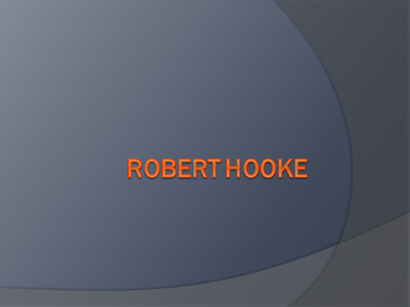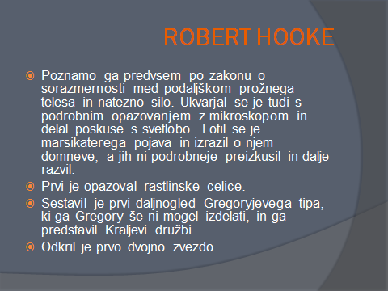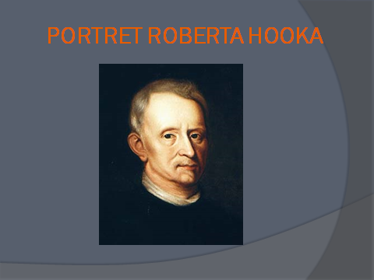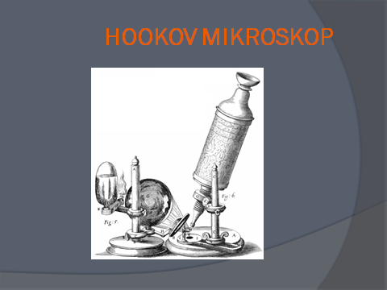

Osnovna šola:  Predmet: fizika  8. razred  Datum: | Učitelj:  Šolsko leto:  Zaporedna št. ure: 3
Vsebinski sklop: SILE | Učna enota: UTRJEVANJE ZNANJA
CILJI
Učne oblike: frontalni pouk, individualno delo.
Operativni cilji iz UN: učenec določi prožnostni koeficient za elastiko, vzmet.
Učne metode: metoda predstavitve, prikazovanja, razlage.

Vsebinski cilji učne enote
Učenec:
- preveri premo sorazmerje sile in raztezka za prožno telo,
- razišče vzporedno in zaporedno vezavo prožnih materialov,
- rešuje težje naloge s področja prožnosti..

Učila in pripomočki: projektor, tabla, stojalo, elastike, vzmeti, uteži, ravnilo.
Artikulacija učne ure
V uvodu še enkrat preverimo rezultate poskusa 5.4 v DZ, str. 84 in 85.

V nadaljevanju učenci utrjujejo znanje. V skupinah preverjajo ali velja premo sorazmerje med silo in raztezkom za vzmet in elastiko.

Učencem pripravim stojala in vse potrebno, da preverjajo Hookov zakon.
Ker učenci že imajo osnovne veščine merjenja raztezka, jih usmerim predvsem v težje primere, kjer najprej določijo prožnostni koeficient za elastiko, nato pa poskus ponovijo s še eno enako elastiko in sicer na dva načina. Prvič elastiki zvežejo skupaj eno za drugo – zaporedno. Drugič pa postavijo elastiki drugo ob drugo – vzporedno.
- ZAPOREDNA VEZAVA ELASTIK/ VZMETI
Pri enaki sili se raztezek podvoji, torej se prožnostni koeficient zmanjša
- VZPOREDNA VEZAVA ELASTIK/ VZMETI
Pri enaki sili se raztezek razpolovi, torej se prožnostni koeficient poveča

Učenci prepoznajo koncept in lahko nalogo preverjajo še s tretjo elastiko.

Uro zaključimo z reševanjem nalog v DZ na str. 86, 87, kar lahko dokončajo doma.

PRILOGA 2
